|  |
| --- |
| RAPPORT 24 |
| Comment renforcer la motivation? |
|  |
| The Motivation Barometer |
| Auteurs (par ordre alphabétique): Olivier Klein, Olivier Luminet, Sofie Morbée, Mathias Schmitz, Omer Van den Bergh, Pascaline Van Oost, Maarten Vansteenkiste, Joachim Waterschoot, Vincent Yzerbyt |
| Référence: Motivationbarometer (14 février, 2021). Comment renforcer la motivation? Gand et Louvain-la-Neuve, Belgique. |

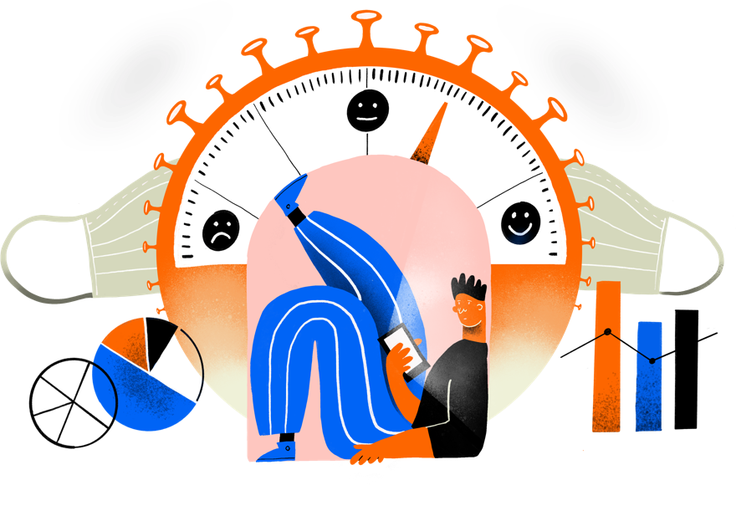

*La gestion de cette crise comporte de nombreux facteurs imprévisibles, tels que les mutations du virus, la production et la livraison des vaccins, qu'il nous est difficile de contrôler. Pourtant, nous - le gouvernement et les citoyens - avons notre destin entre nos mains. Après tout, nous avons le contrôle sur le facteur clé pour garder la situation sous contrôle: notre comportement.*

*Mais c'est exactement là que réside le problème. Les derniers chiffres du baromètre de la motivation montrent que nous suivons de moins en moins les mesures (voir figure 1). Cette baisse était prévisible compte tenu de l'érosion du soutien motivationnel à la fin du mois de janvier (voir rapport n°21). Mais il y a plus que cela. L'absence d'une politique cohérente en matière de motivation et de soutien comportemental pourrait bien faire en sorte que la troisième vague, qui fait l'objet d'inquiétudes depuis des semaines, se produise effectivement. Quels facteurs peuvent expliquer le déclin continu de la motivation et comment pouvons-nous inverser la tendance?*

## Élaborer une politique cohérente axée sur les objectifs

Pendant de nombreuses semaines, il a été affirmé que l'assouplissement n'était possible que si nous atteignions des seuils (800 infections/75 hospitalisations). Cependant, ces seuils critiques n'ont pas été pris en compte vendredi dernier. Soudain, à partir du 13 février, nous avons pu à nouveau aller chez le coiffeur. Les seuils n'étaient plus mentionnés et aucune explication n'était donnée quant à la possibilité de s'écarter de ce plan serré. Il est donc difficile d'utiliser ces seuils pour mettre en attente d'autres assouplissements ou pour les autoriser sans créer de confusion ou une impression d'arbitraire.

Dans le même temps, le message est donné que la politique détermine de manière autonome notre liberté et que les citoyens ne sont pas censés réfléchir avec nous. Il est suggéré que les groupes de pression puissants peuvent faire en sorte que les choses soient "réglées" si elles sont traitées correctement. Il est compréhensible que l'engagement volontaire à l'égard des mesures diminue dans ces circonstances. Depuis le week-end dernier, nous avons constaté pour la première fois une forte baisse de la motivation pour diverses mesures (figure 2).

**Recommandation**

Relier les assouplissements dans un schéma conceptuel à un ensemble de seuils réalisables et s'y tenir de manière cohérente. Expliquez clairement pourquoi les seuils initialement fixés n'ont pas été respectés. Visualisez-le pour que les gens puissent facilement suivre.

## Soutenir la croyance en l'efficacité et la nécessité des mesures

Au début du deuxième confinement, les courbes ont chuté assez rapidement, ce qui a renforcé notre conviction de l'efficacité des mesures et de notre propre capacité à les suivre. Parce que nous avions des attentes positives quant à la maîtrise de cette crise, nous avons maintenu ce comportement même pendant la période difficile des fêtes de fin d'année, fin décembre. Cependant, ce lien entre notre comportement et le résultat a été mis à l'épreuve lorsque les chiffres ont commencé à se stabiliser, créant progressivement un sentiment de découragement et d'impuissance. Avec la décision des pouvoirs publics d'ouvrir les salons de coiffure, le découragement et l'impuissance se sont encore accentués. Il est également apparu que les politiciens ne croyaient plus en leurs objectifs déclarés et en la possibilité de les atteindre, et les ont donc abandonnés. En conséquence, la déconnexion entre notre comportement - qui reste notre arme la plus cruciale - et le résultat est en fait confirmée par le gouvernement. On a l'impression de ne plus avoir le contrôle de la situation. Dans ce contexte, il est compréhensible que, depuis le week-end dernier, la croyance en l'efficacité des mesures (figure 3a) et le sentiment de pouvoir les suivre aient pris un véritable coup (figure 3b). Il est devenu plus difficile de recharger nos batteries afin de continuer à faire les efforts nécessaires.

**Recommandation**

Réaffirmer la relation de cause à effet entre notre comportement et le résultat et apporter un message d'espoir. Communiquer graphiquement, par le biais d'un raisonnement "si-alors", que nous disposons d'un plan B efficace si une variante devait éclater (voir figure 4). Indiquez graphiquement comment notre comportement persistant nous permet d'atteindre plus rapidement les seuils prévus, tandis que le laxisme entraîne des retards dans l'atteinte des seuils.

## Choisissez vraiment le bien-être mental

Lorsque l'ouverture des salons de coiffure, des soins du visage et des boutiques de tatouage a été annoncée vendredi dernier, il a été fait référence à leur rôle dans notre santé mentale. Ce dernier est en effet sous pression depuis longtemps (voir rapport n°21). Aujourd'hui encore, nous nous sentons apathiques et dormons moins bien (voir figure 5), les jeunes, les jeunes adultes et les personnes seules connaissant relativement plus de problèmes de santé mentale. Une nouvelle coupe de cheveux peut être nécessaire et agréable, mais son effet de bien-être est éphémère, et l'importance d'un tatouage pour notre bien-être est plus que discutable. Pendant ce temps, des besoins essentiels tels que le lien social, l'autonomie et l'épanouissement personnel restent insatisfaits, alors que leur importance cruciale pour notre santé mentale a été soulignée par d'innombrables études. Le fait que l'espace extrêmement limité de notre “budget” de contacts virologiques soit dépensé pour permettre l'autorisation de contacts étroits qui jouent un rôle discutable dans notre bien-être, au lieu de répondre aux besoins essentiels des jeunes, n'est donc ni efficace ni défendable.

**Recommandation**

Dans le cadre de la marge de manœuvre virologique limitée, appliquez un cadre de valeurs pour choisir des assouplsssements qui favorisent réellement le bien-être. Évaluer la planification des assouplissemenets à la lumière des processus psychologiques qui se sont avérés importants pour la santé mentale. Encadrez la séquence d’assouplissements sur la base de ce cadre de valeurs.

## Maintenir une perception des risques réaliste

Au mois d'août, nous avons eu l'impression d'être enfermés dans une camisole de force parce que la rigueur des mesures n'était pas suffisamment adaptée au risque de contamination perçu. Aujourd'hui, notre perception du risque est aussi faible qu'en été (voir figure 6) et nous avons le sentiment que notre autonomie est tout aussi restreinte (voir figure 7). Toutefois, le nombre de personnes hospitalisées est nettement plus élevé aujourd'hui qu'en été. La sous-estimation des risques réels peut s'expliquer par le fait que la gravité de la situation n'est pas communiquée de manière systématique et didactique à toutes les couches de la population. Lorsque les personnes ne sont pas suffisamment impliquées, la frustration liée à l'autonomie pèse plus lourd et peut entraîner une résistance. Le maintien de la conscience du risque sans induction de la peur en tant que base de motivation dans un cadre cohérent qui soutient autant que possible le bien-être mental nécessite une stratégie équilibrée et durable qui engage les citoyens en tant que co-acteurs cruciaux. Nous sommes toujours confrontés à une tâche extrêmement difficile qui ne peut réussir qu'avec la coopération de personnes réfléchies et motivées.

**Recommandation**

Investir dans des moments de communication hebdomadaires au cours desquels les responsables politiques, flanqués d'experts, donnent un aperçu accessible de la situation, les progrès et les incertitudes étant communiqués en toute transparence. De cette façon, la population peut faire davantage confiance aux politiciens et aux experts (voir rapport n°23) pour surmonter ensemble cette crise.

*Figure 1.* Évolution du suivi des mesures.

*Figure 2:* Évolution de la motivation spécifique aux mesures.*Figure 3a.* Évolution de l'attente de résultats spécifiques aux mesures.

*Figure 3b.* Évolution de l'auto-efficacité spécifique aux mesures.

*Figure 4.* Exemple d'illustration graphique de communication (Petersen et al., 2021).

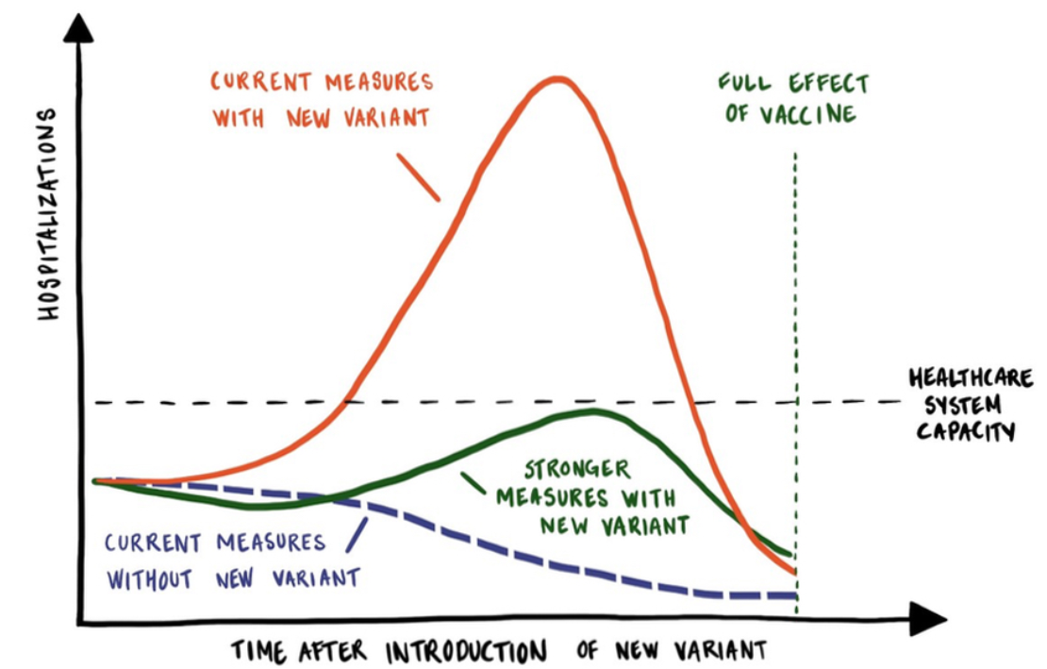

*Figure 5:* Évolution du bien-être mental.

*Figure 6:* Évolution de la perception des risques.

*Figure 7:* Évolution des besoins psychologiques fondamentaux.

#### Coordonnées de contact

* **Chercheur principal:**

Prof. Dr. Maarten Vansteenkiste (Maarten.Vansteenkiste@ugent.be)

* **Chercheurs collaborateurs:**

Prof. Dr. Omer Van den Bergh (Omer. Vandenbergh@kuleuven.be)

Prof. Dr. Olivier Klein (Olivier.Klein@ulb.be)

Prof. Dr. Olivier Luminet (Olivier. Luminet@uclouvain.be)

Prof. Dr. Vincent Yzerbyt (Vincent.Yzerbyt@uclouvain.be)

* **Gestion et diffusion du questionnaire:**

Drs Sofie Morbee (Sofie.Morbee@ugent.be)

Drs Pascaline Van Oost (Pascaline.Vanoost@uclouvain.be)

* **Données et analyses:**

Joachim Waterschoot (Joachim.Waterschoot@ugent.be)

Dr. Mathias Schmitz (Mathias.Schmitz@uclouvain.be)

### www.motivationbarometer.com